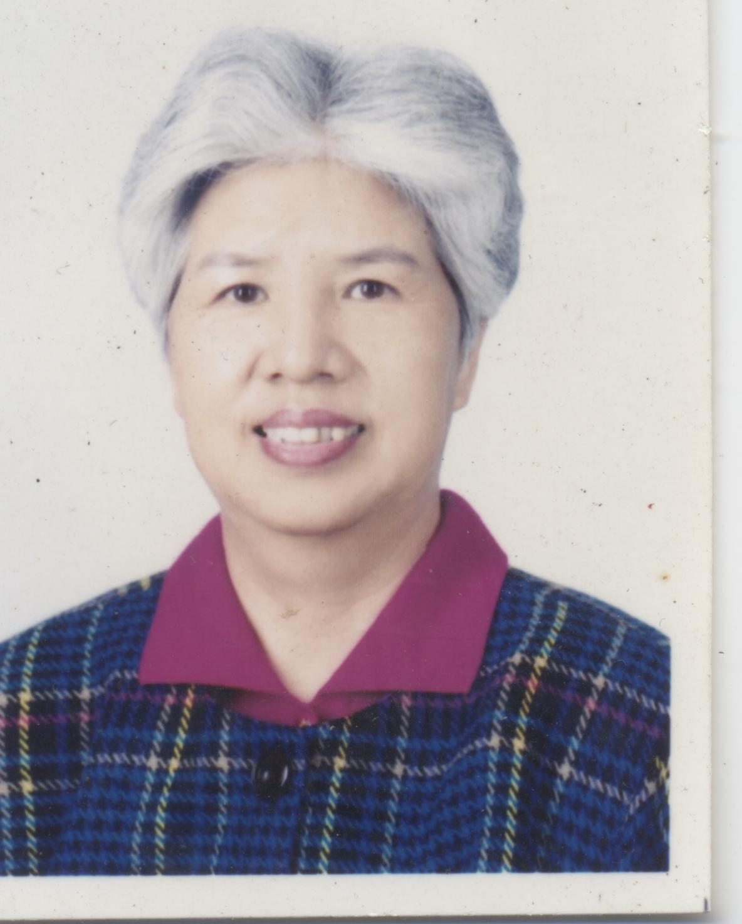
神仙鯉魚 台灣花蓮 退休老師林鳳英 +886-937-977450
1996年的春假，在台北經堂姐彭月英的介紹，學會長生學，從此就經歷了許多不可思議的事。
其中最不可思議的一件事是：有一天中午，外子從朋友家帶回來一條大鯉魚，牠躺在塑膠袋中，一動也不動。聽外子說牠在朋友家已冷藏一夜，正準備宰殺，正巧遇到外子上門，所以就送給他拿回家當午餐。
我看著這條鯉魚，想起在堂姐家時，曾聽她兒子徐增泓說：「有一天，下班回來看到陽台小池子的小金魚，不知何時跳到外面，躺在那裡動也不動，就把牠丟到垃圾桶；但因心裡不捨，就又撿起來放在水中調整，没想到經過半小時，又活起來了。」因此，我好奇地也想試試能否把這條鯉魚救活。於是把牠放在注滿水的浴缸，雙手對著牠的頭部調整。沒想到不到三十分鐘，牠原本平擺的身體竟然翻正了。我趕緊用水桶把牠裝起來，立刻和外子及小女兒開車到離家十六公里的鯉魚潭。一路上継續對著牠調整，深怕牠會死去。
到達鯉魚潭時，放進潭裡，我屏息看著牠；開始還不會游動，但是隔了幾分鐘牠就緩緩地游向潭中，一會兒就不見了。我感覺這一切好像是神仙般的境遇，真是美麗！我們也就高高興興地回家了。
真的很感謝林子珍和魏裕峰老師，無私地把所學到的這門全天下最簡單、最有效的救命和健身功夫傳授給我們。十一年來，藉著長生學，我曾救過半夜心臟病發作的媽媽、肺腺癌第三期的同事；還有頸椎四、五節受傷，脖子以下全身癱瘓的朋友站起來。
啊！長生學！簡直就是神仙術嘛！

